Poročilo
Ekskurzija v Škofjo Loko

Gimnazija Bežigrad

- UVOD

V sklopu maturitetnih vaj za geografijo smo 24.9.2013 opravili na ekskurzijo izven domače pokrajine. Odpravili smo se v Železnike in Škofjo Loko. Namen ekskurzije je bil učenje opazovanja nepoznanega terena in prepoznavanja naravnih in družbenih pojavov ter spoznavanje osnov kartiranja. Kartiranje je vnašanje podatkov z kartografskimi znaki na kartografsko osnovo. Naš cilj je torej bil ugotavljanje tipa, starosti, nadstropnosti in pa funkcije posamezne stavbe v opazovani ulici. Ravno tako naj bi ugotovili katere funkcije so prevladujoče v dodeljenih stavbah, primerjali funkcije pritličja in ostalih nadstropij ter pa ugotovili ali je opazna razlika med vzdrževanostjo pritličij in ostalih nadstropij.
Vaja je potekala tako, da smo z avtobusa opazovali teren in odgovarjali na vprašanja na delovnih listih. Sledil je prvi postanek v Železnikih, kjer smo ob Selški Sori spoznavali predvsem lastnosti hudourniških rek, ki so temu mestu leta 2007 povzročile veliko škodo. Nato smo se odpravili v Škofjo Loko, kjer smo si najprej s Škofjeloškega gradu ogledali okolico in se orientirali, sledilo pa je kartiranje, ki smo ga izvajali v parih. Meni in sošolki so bile dodeljene stavbe na Mestnem trgu in Klobovsovi ulici. Določili smo tip stavb, njihovo starost, nadstropnost ter funkcije in v delovni list vnesli ustrezne šifre iz priloženih legend. Naša naloga doma pa je bila izdelati barvne sheme preučevanih stavb (tloris vsake zgradbe je moral biti pobarvan z ustrezno barvo po legendi, stavbe pa so morale biti označene tudi s hišnimi številkami) in pridobljene rezultate preučiti in komentirati.
Pri izvedbi vaje smo potrebovali pripomočke, kot so pisala, papir in karta opazovanega predela mesta.

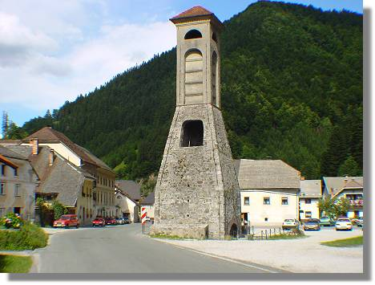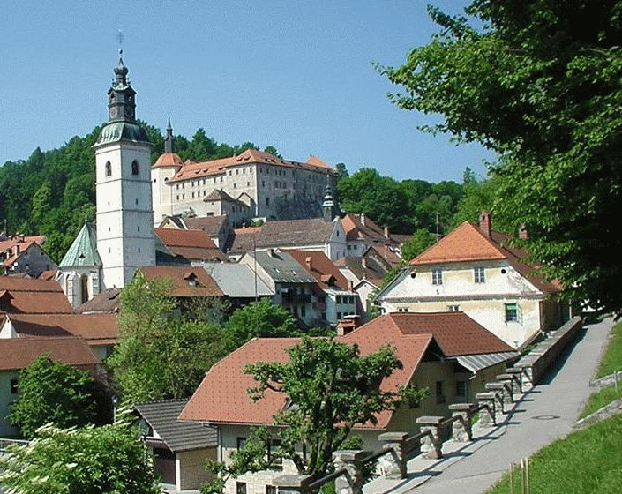
Slika 1: Železniki Slika 2: Škofja Loka

- KOMENTAR

Ekskurzija se mi je zdela zanimiva in koristna, ker smo svoje teoretično znanje preizkušali tudi v praksi. V Železnikih sem sicer že bila, vendar sem tokrat bolje spoznala njihovo poplavno ogroženost in pa slišala za nekaj novih idej in načrtov za zagotavljanje večje poplavne varnosti tega mesta, ki je ogroženo zaradi izrazito hudourniške Selške Sore. Škofjo Loko pa sem bolje spoznala s pomočjo kartiranja, pri katerem sem iskala raznovrstne lastnosti dodeljenih zgradb.
Lastnosti preučevanih stavb so si precej podobne. Po enotnosti najbolj izstopa shema za starost stavb. Za vse sva določili, da so bile zgrajene pred letom 1700, pri tem pa sva si pomagale z zgodovino, lokacijo in domnevanjem, saj na nobeni od hiš ni bilo napisane letnice izgradnje. Mestni trg se je pod gradom razvil načrtno in sicer v 13. stoletju. Včasih so bile vse hiše, razen najdragocenejših (cerkev, grad, obzidje) lesene, vendar pa so jih zaradi nevarnosti pred požari v 16. stoletju začeli zidati iz kamna. Leta 1511 je Škofjo Loko prizadel hud potres, ki je večino stavb porušil. Iz te kratke zgodovine Mestnega trga je razvidno, da so hiše na njem zelo stare in četudi upoštevamo, da so bile te hiše zgrajene šele po potresu, se vseeno lahko odločimo za časovno obdobje pred letom 1700.
Kljub temu da domnevamo, da so vse približno enako stare pa niso vse enako ohranjene. Najbolje vzdrževana je bila stavba s hišno številko 40, malo slabše sta bili hiši s številkama 41 in 42, najslabše pa je bila nedvomno hiša na Klobovsovi ulici, razlog za to pa najbrž lahko iščemo v tem, da ni na trgu in ni toliko vsem na očeh, kot ostale tri hiše. Samo pri hiši s hišno številko 41 pa je bila opazna razlika med vzrževanostjo pritličja in ostalih nadstropij in sicer je bilo pritličje videti v lepšem stanju kot višji deli stavbe. Pri ostalih zgradbah te razlike ni bilo videti.
Razlika med pritličjem in višjimi nadstropji pa je zelo očitna pri funkcijah stavb. Vse hiše razen tiste na Klobovsovi, ki je bila cela stanovanjska, so imele v pritličju trgovino, zgoraj pa so bila stanovanja. Podobno razporeditev po funkciji je bilo moč opaziti tudi pri drugih hišah na ulici. To ni presenetljivo, saj je Mestni trg predstavlja nekakšen center starega dela Škofje Loke, kjer je bila že od začetka osrednja dejavnost trgovanje, zato lahko tu najdemo veliko trgovin in gostinskih objektov. Razlog za razlikovanje hiše na Klobovsovi 3, je verjetno enak kot pri vzdrževanosti, torej zato ker se ne nahaja neposredno na trgu.
Zaradi nadstropnosti je po videzu izmed vseh hiš najbolj izstopala tista s hišno številko 40, saj je imela dve nadstropji, medtem, ko so bile vse ostale enonadstropne. Glede na tip stavbe sva jo tudi edino opredelili za staro večstanovanjsko hišo, medtem ko sva vse ostale uvrstili med hiše srednjeveškega jedra.

- VIRI

Slika Škofje Loke. [internet]. [citirano2.10.2013]. Dostopno na naslovu: http://www.slovenijaturizem.com/galerija/Skofja_Loka-ifyji.jpg
Slika Železnikov. [internet]. [citirano2.10.2013]. Dostopno na naslovu: http://www.burger.si/Zelezniki/SlikaZelezniki.jpg
Mestni trg v Škofji Loki. [internet]. [citirano2.10.2013]. Dostopno na naslovu: http://www.zgodovinarka.si/skofja-loka-mestni-trg/

